Arquitectura
La aplicación Batalla Espacial se estructura en una arquitectura MVC (Model-View-Control).
En el siguiente diagrama se muestra las relaciones entre los paquetes de la aplicación.
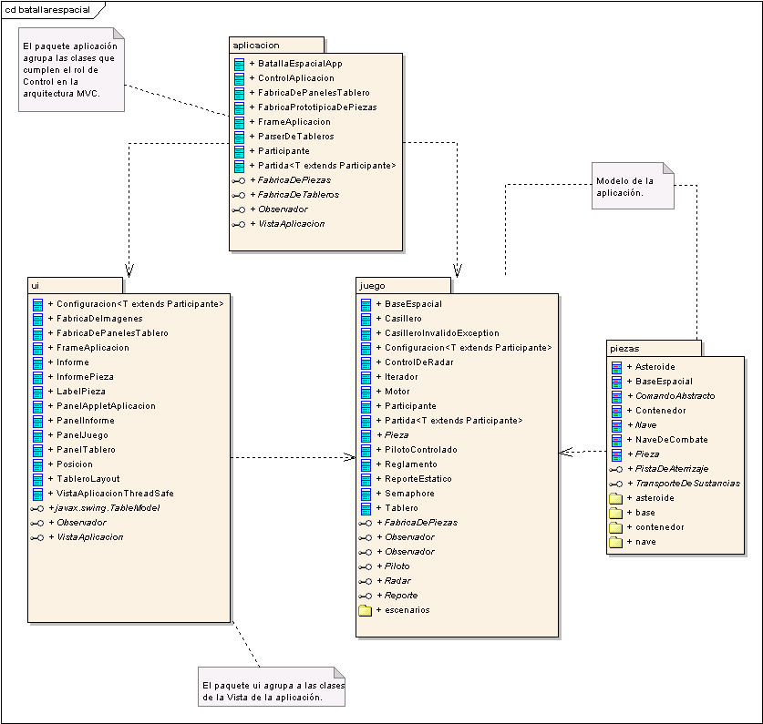

Modelo

Piezas del Juego
La Pieza constituye el componente central sobre el cual toda la estructura de clases pivotea.
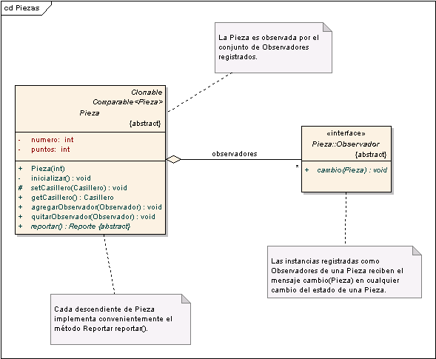

Es uno de los componentes del modelo que puede ser observado.

Tablero
Las Piezas participantes de una partida se distribuyen sobre el Tablero.
El Tablero permite realizar manipulaciones sobre las Piezas que se encuentran ocupando sus Casilleros, siendo Iterable a través de todas las Piezas.
Una vez que las dimensiones del Tablero son definidas éstas no pueden cambiar.
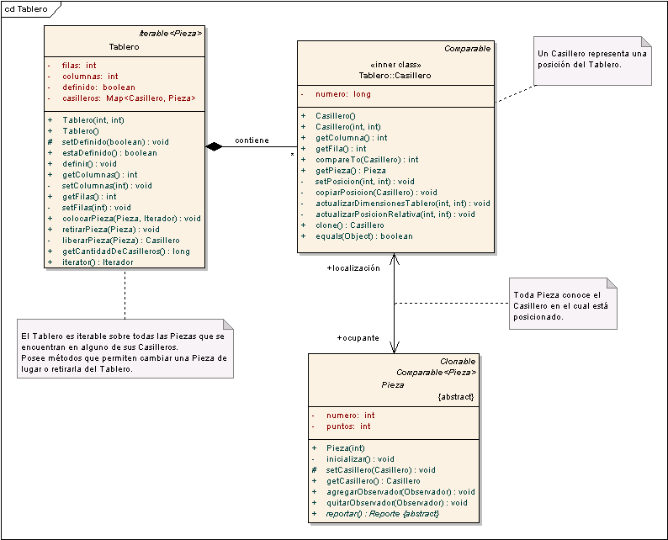

Partida
En una Partida de Batalla Espacial múltiples Participantes compiten con su Civilización en un Tablero definido.
Una Partida se constituye a partir de los componentes que se muestran en el siguiente diagrama.
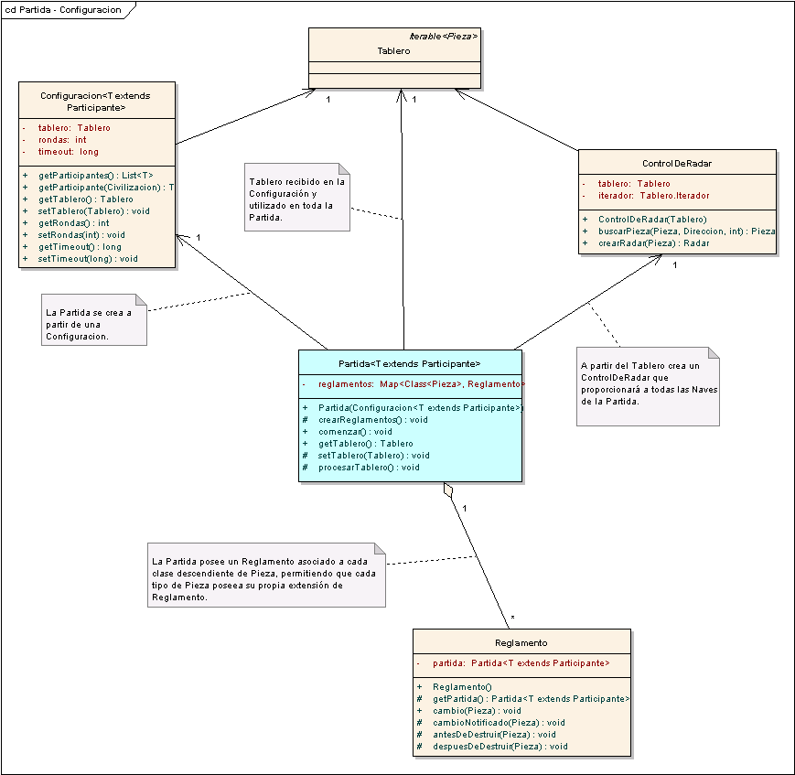

Configuración de una Partida
La Configuración especifica las características de una Partida, por ejemplo el Tablero, la cantidad de rondas, el tiempo de espera entre rondas, los Participantes que compiten.
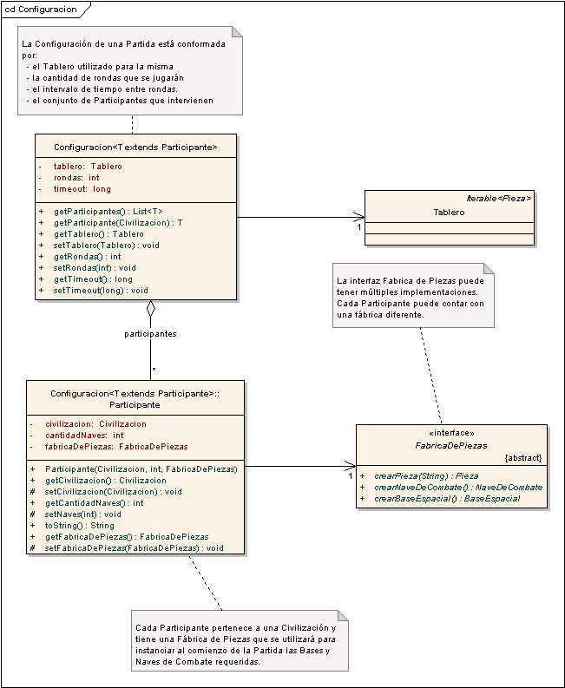

Un Participante posee una Civilización asignada, la cantidad de naves con la que cuenta y la Fábrica de Piezas de utiliza para instanciarlas.
La Configuración es utilizada en la creación de una Partida.

Reglamento del juego
Todas las Piezas participantes de una Partida deben regirse por el conjunto de Reglas definidas, por lo tanto para cada Pieza existe un Reglamento que se ocupa de hacerlas cumplir.
El Reglamento es el encargado de retirar aquellas Piezas cuyos puntos de vida hayan sido agotados.
Cada tipo de Pieza puede estar bajo el control de distintos Reglamentos, según corresponda.
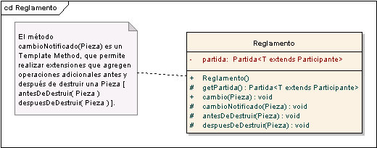

El Reglamento está asociado a la Partida que lo crea y observa el estado de un conjunto de Piezas sobre las que hace cumplir las reglas de juego.
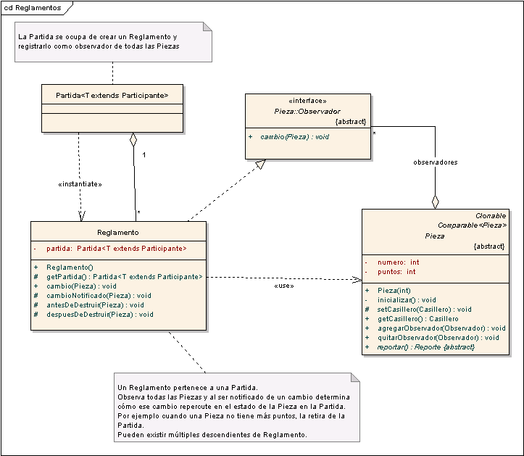

Radares
El contacto de un Piloto con el entorno de la Nave que controla se obtiene a través de la interfaz Radar.
Luego de ser creada, se le proporciona a cada Nave una implementación de Radar (RadarImpl) que permanece asociada a dicha Pieza.
Cada RadarImpl delega en el ControlDeRadar que lo instancia las operaciones de recuperación de Reportes.
El ControlDeRadar es único para todas las instancias de RadarImpl y es quien posee la información de contexto de todas las Piezas en una Partida.

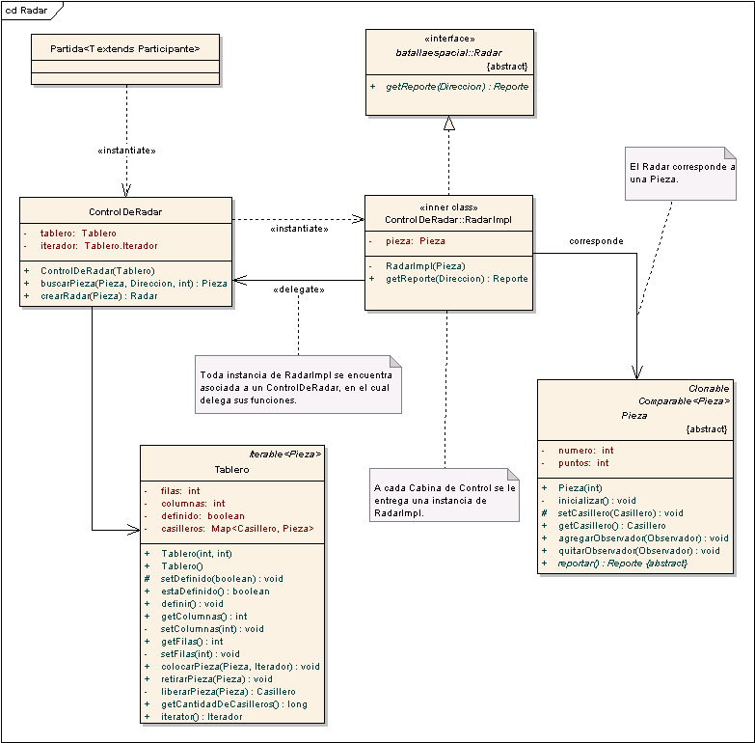

Reportes
La clase Pieza define el método abstracto reportar() que devuelve un Reporte con la situación actual de la Pieza. Cada descendiente concreto de Pieza debe implementar convenientemente este método de acuerdo a sus características.
La clase ReporteEstatico constituye una implementación básica de Reporte disponible para todos tipos de Piezas.
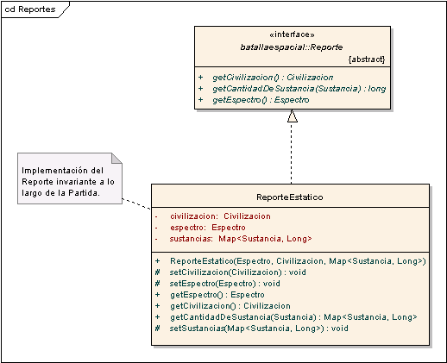

Ejecución de una Partida
La Partida instancia las Bases y Naves para todas las Civilizaciones que participan. Solicita a cada Civilización un Comandante, y a éste un escuadrón de Pilotos a quienes proporciona la CabinaDeControl de la Nave que tiene a cargo.
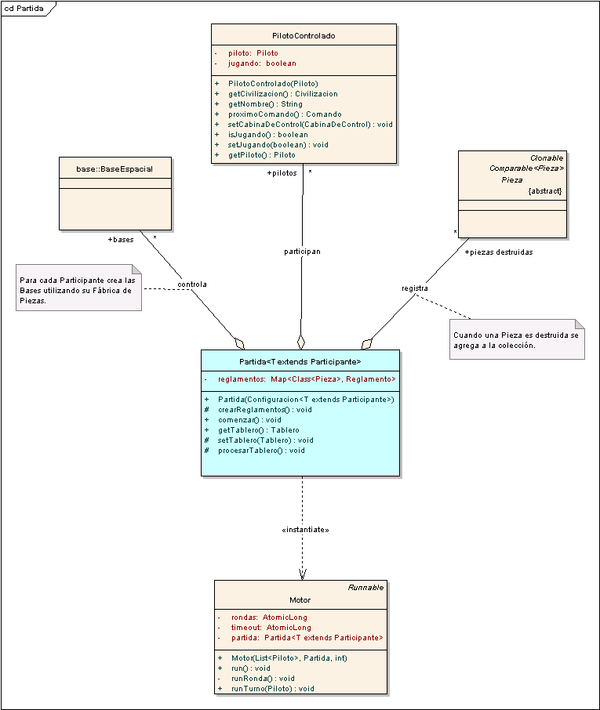

Pilotos
Cada Civilización provee una implementación de la interfaz Piloto. Para poder agregar estados y comportamiento a dichas implementaciones que posibiliten controlar el Piloto a lo largo de una Partida, se crean instancias de PilotoControlado como wrappers de los mismos.
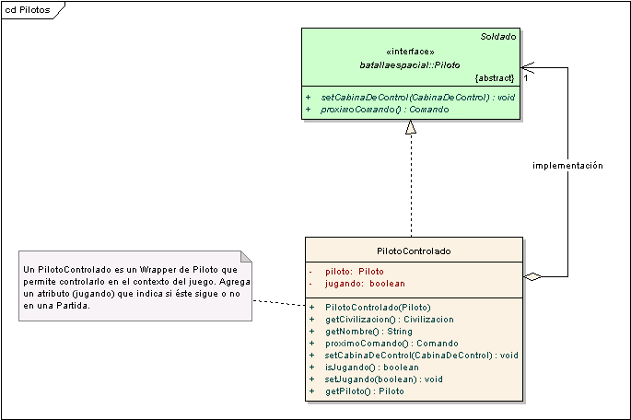

Motor
La clase Motor es responsable de llevar a cabo la ejecución de una Partida. Se le proporciona la lista de Pilotos que participan y éste planifica turnos y rondas, solicitando a cada Piloto los Comandos que luego ejecutará.
El motor notifica respecto de los sucesos acontecidos durante la ejecución, permitiendo registrar a múltiples observadores.
Se utilizan mecanismos de sincronización para controlar la ejecución concurrente.
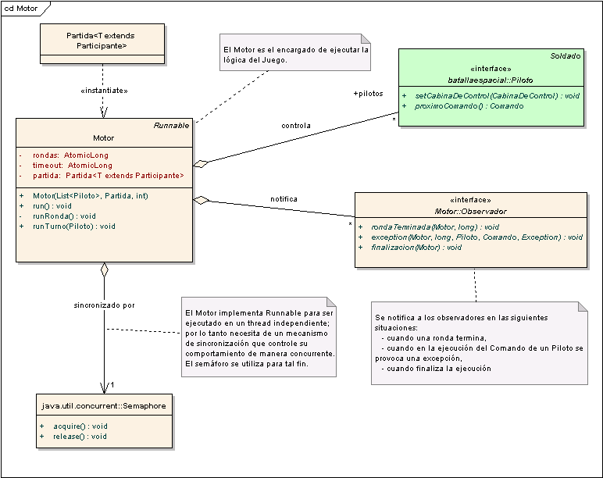

Interacciones
Las interacciones entre Piezas, causadas por la ejecución de los Comandos que emiten los Pilotos se resuelven a partir de la construcción de Escenarios.
Un Escenario representa una situación en la cual dos Piezas realizan una interacción y define cuales son las consecuencias para cada una de las Piezas involucradas.
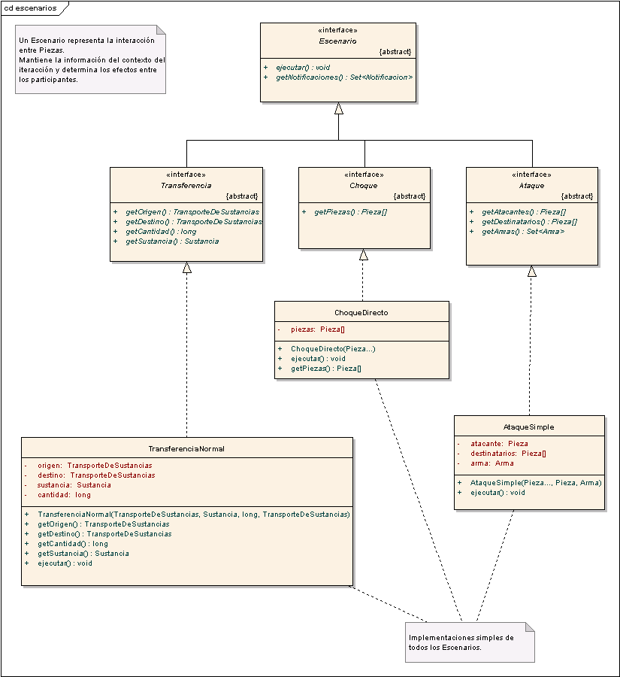

Asteroides, Contenedores, Bases y Naves
Los distintos tipos de Piezas se muestran en el siguiente diagrama de clases.
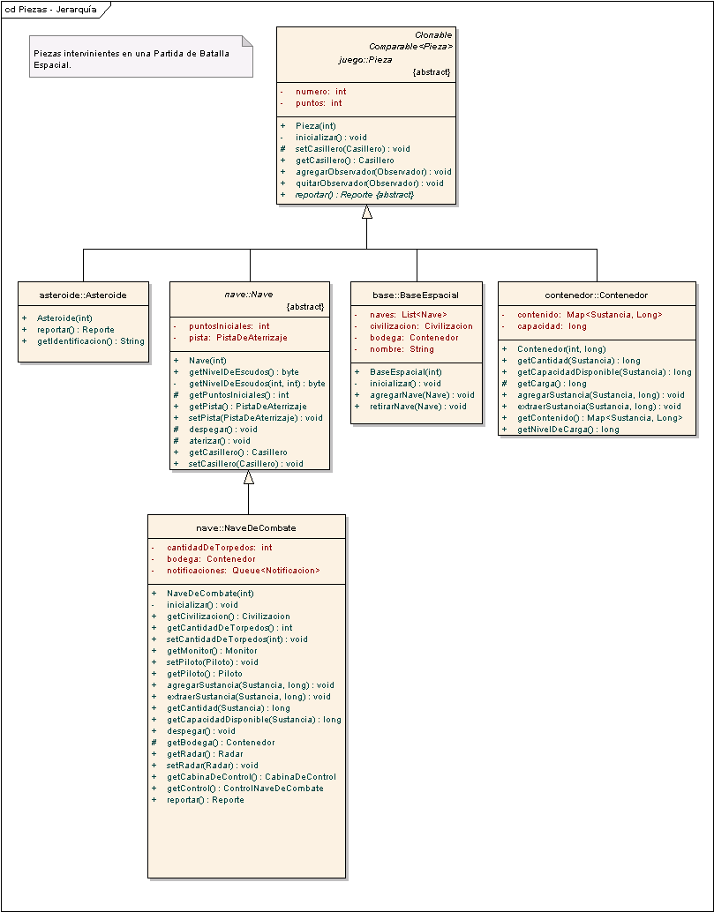

Vínculos
Las interfaces PistaDeAterrizaje y TransporteDeSustancias describen las capacidades de las diferentes Piezas.
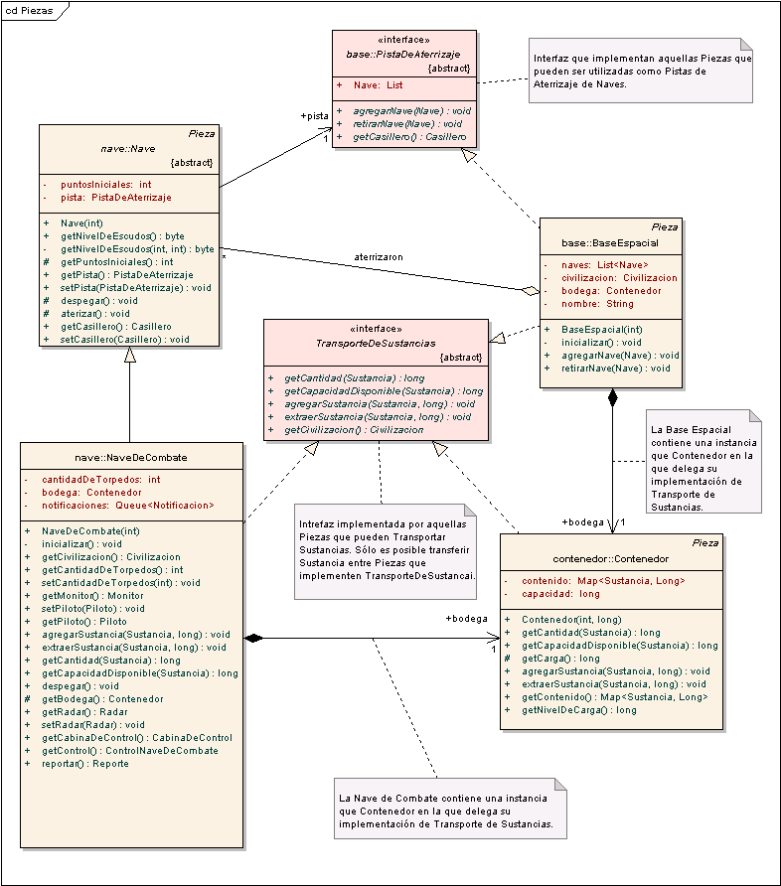

Los Escenarios utilizan estas interfaces para determinar la interacción entre Piezas.

Nave de Combate
La NaveDeCombate implementa la API definida para el Piloto a partir de la CabinaDeControl.
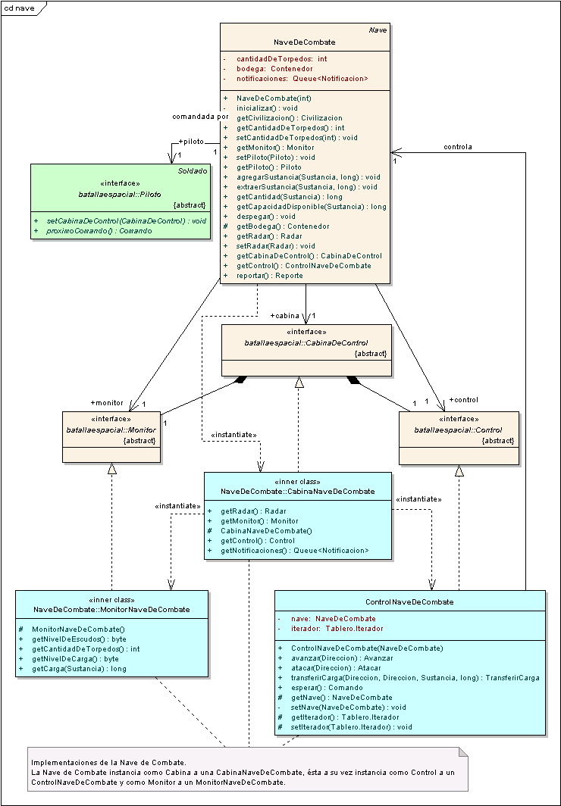

Control Nave de Combate
Los Comandos abstractos se implementan para la Nave de Combate.
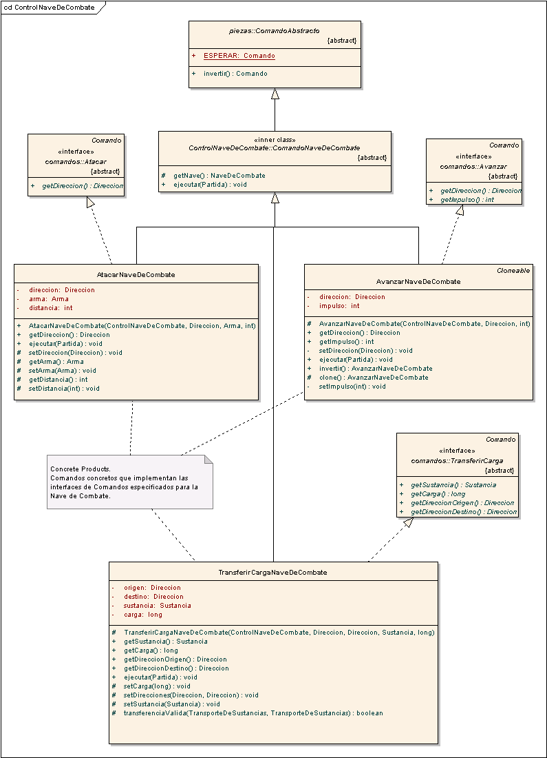

Vista

Vista abstracta
La interfaz VistaAplicación define el comportamiento de las Vistas para la Batalla Espacial, aislando al Control de la implementación utilizada.
La actual implementación está basada en Swing.
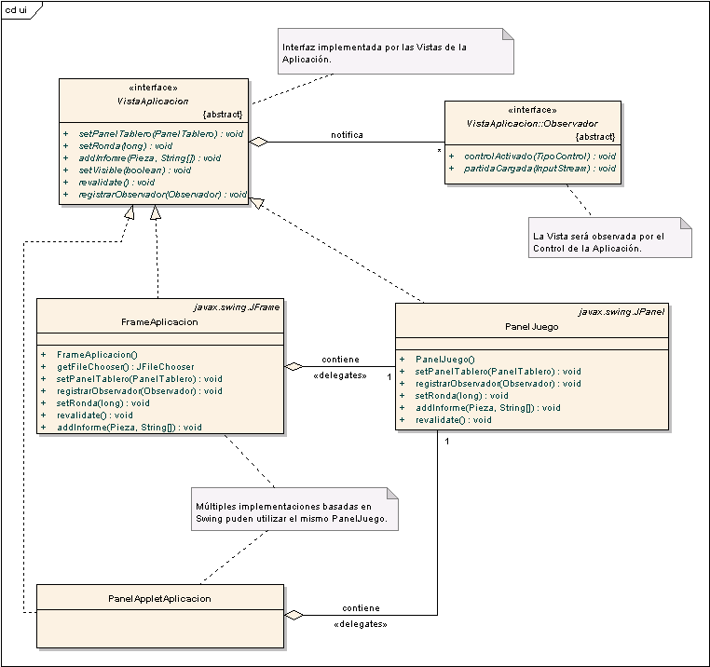

Juego
El PanelJuego constituye el componente central de la Vista. Está constituido por el Panel del Tablero y aquel que contiene los Informes de estados de todas las Bases y Naves participantes de la Partida.
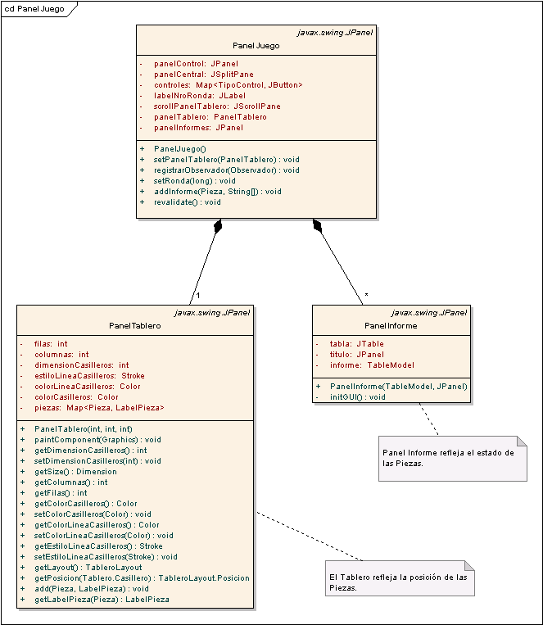

Tablero
PanelTablero es un observador de las Piezas que refleja cambios sus posiciones.
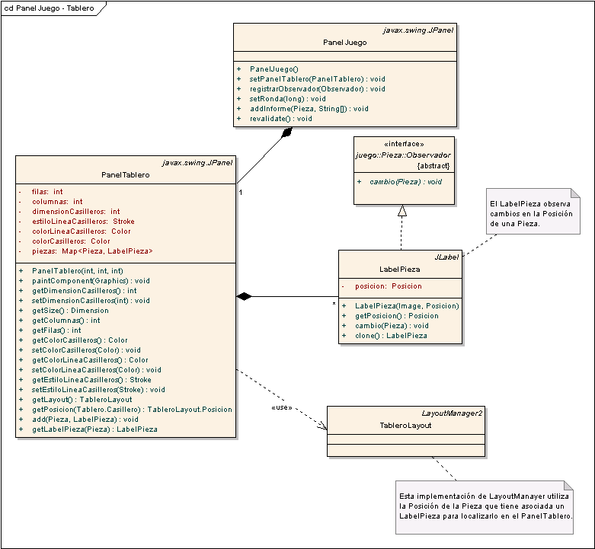

Informes
El Panel Informe está construido como un JTable, cuya implementación de TableModel observa los cambios de estado de las Piezas.
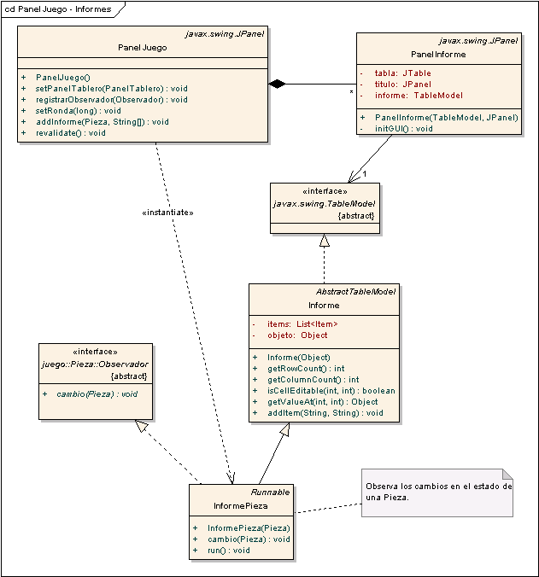

Fabrica de Tableros
La Fábrica de Paneles Tablero construye un PanelTablero a partir de la Configuración de una Partida.
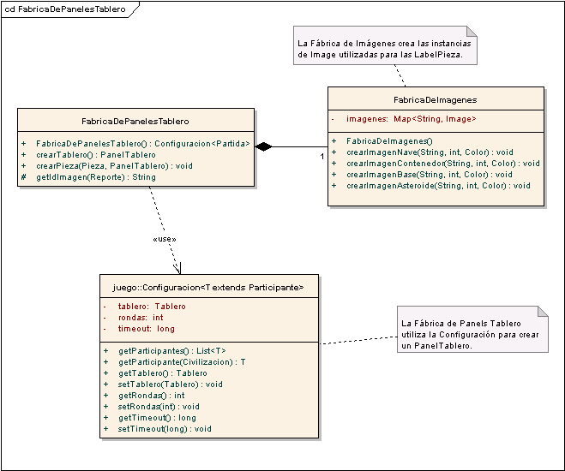

Concurrencia
Los mensajes enviados hacia la VistaAplicación desde un thread distinto al thread Swing deben ser sincronizados para evitar corrupción de datos.
El wrapper VistaAplicacionThreadSafe hace posible la sincronización de manera transparente para el Control.
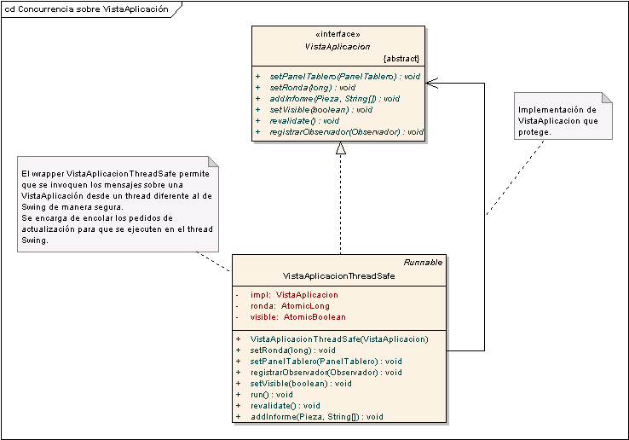

Control

Aplicación
BatallaEspacialApp se ocupa de instanciar el Control, la Vista y de vincular ambos.
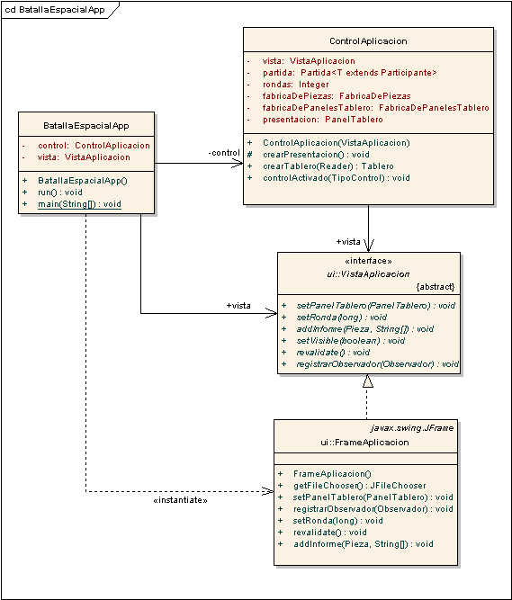

Estructura
ControlAplicación se registra como observador del Motor (Modelo) y de la VistaAplicacion (Vista).
Cuando el Motor notifica de una ronda terminada, actualiza la Vista. Las excepciones notificadas son registradas en la consola.
La Vista notifica la activación de los controles y el Control realiza operaciones sobre la Partida (Modelo).
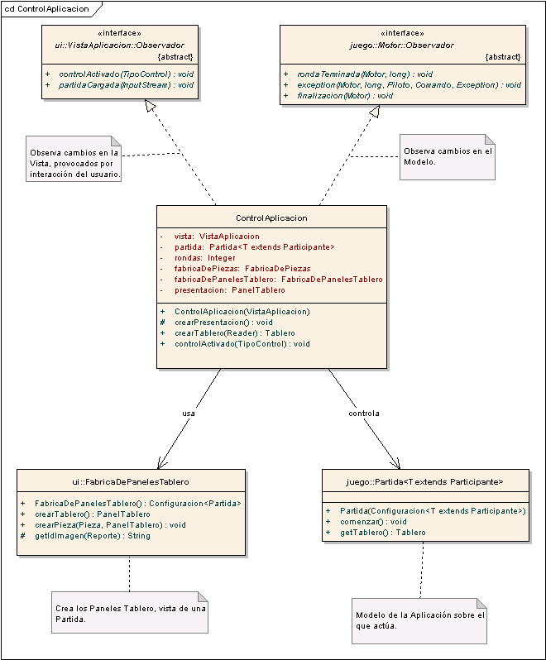

Fabrica de Tableros
La Fábrica de Tableros implementada a través de un parser, lee el archivo de configuración e instancia un Tablero. Es utilizado por el Control cada vez que el usuario solicite cargar una nueva Partida desde un archivo.
